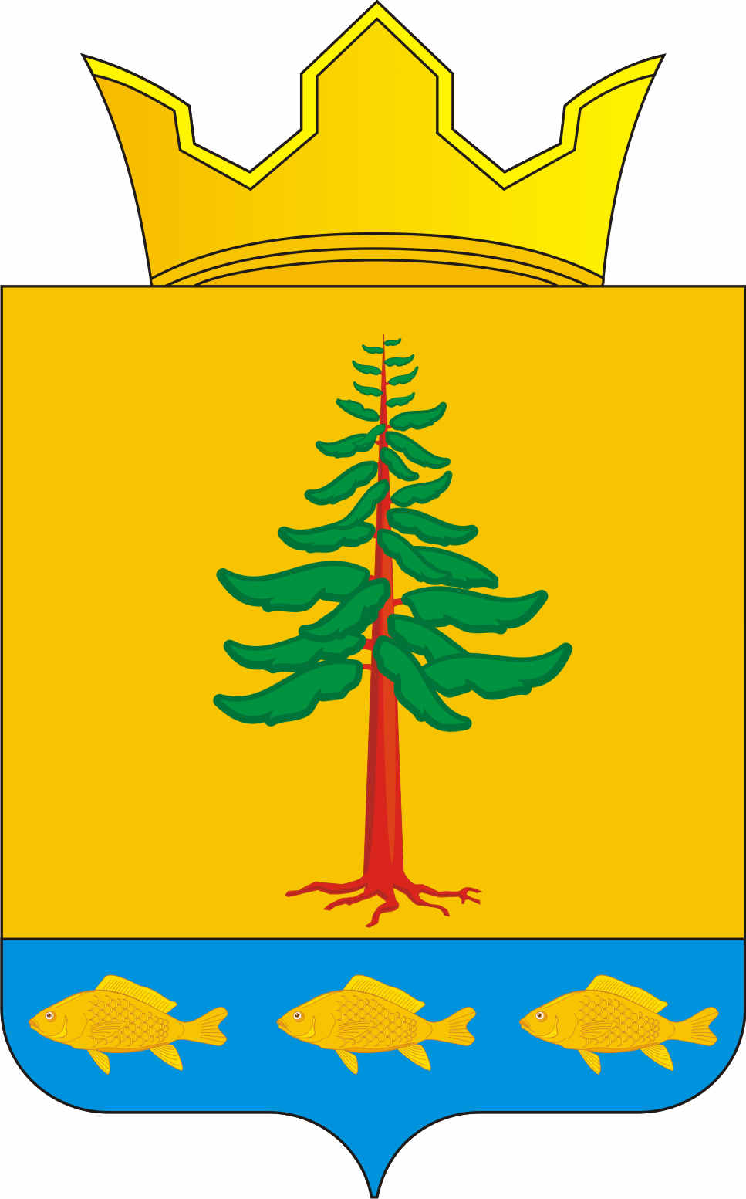
СОВЕТ ДЕПУТАТОВ
ГРИГОРЬЕВСКОГО СЕЛЬСКОГО ПОСЕЛЕНИЯ
Нытвенского муниципального района Пермского края

РЕШЕНИЕ
06.02.2014 г. № 137

« Об утверждении структуры администрации
МО «Григорьевского сельского поселения» в новой редакции»

В соответствии с федеральным законом от 06.10.2003 г. № 131-ФЗ «Об общих принципах организации органов местного самоуправления в Российской Федерации», Уставом муниципального образования «Григорьевское сельское поселение» Совет депутатов Решает:
1. Утвердить структуру администрации МО «Григорьевского сельского поселения» в новой редакции (приложение №1).
2. Признать утратившим силу решение Совета депутатов от 20.12.2012 года № 30 « Об утверждении структуры администрации МО «Григорьевского сельского поселения» в новой редакции».
3. Контроль за исполнением данного решения возложить на главу МО «Григорьевского сельского поселения» Миронова Владимира Львовича.

Глава Григорьевского сельского поселения Миронов В.Л.

Глава Григорьевского сельского поселения
Заместитель главы администрации
Ведущий специалист по вопросам пожарной безопасности, гражданской обороне и чрезвычайным ситуациям
Главный специалист по экономике и финансам
1. Главный специалист – главный бухгалтер
2. Ведущий специалист- бухгалтер
юрист
1. Ведущий специалист по управлению муниципальным имуществом
2. Специалист по имуществу
1. Главный специалист аппарата
2. Ведущий специалист аппарата
1. Водитель
2. Технический персонал
1. Главный специалист по землеустройству и градостроительству
2. Ведущий специалист по землеустройству

